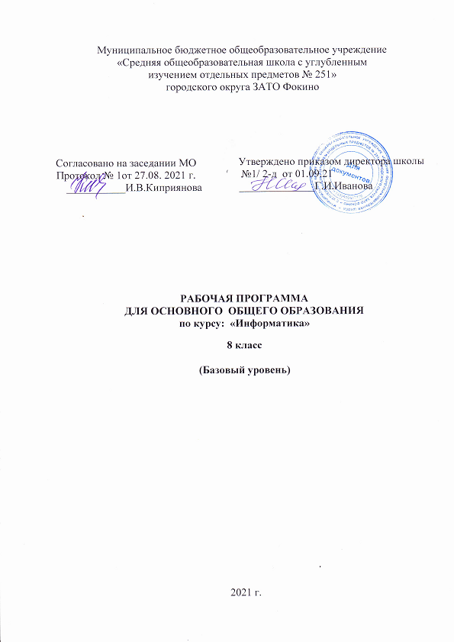

Пояснительная записка
Настоящая программа составлена на основе «Примерной программы основного общего образования по информатике и ИКТ (утверждена приказом Минобразования России от 09.03.04. № 1312) и рассчитана на изучение базового курса информатики и ИКТ учащимися 8 классов в течении 35 из расчета I час в неделю. Программа соответствует федеральному компоненту государственного стандарта основного общего образования по информатике и информационным технологиям.
Общая характеристика учебного предмета.
Информатика – это наука о закономерностях протекания информационных процессов в системах различной природы, о методах, средствах и технологиях автоматизации информационных процессов. Она способствует формированию современного научного мировоззрения, развитию интеллектуальных способностей и познавательных интересов школьников; освоение базирующихся на этой науке информационных технологий необходимых школьникам, как в самом образовательном процессе, так и в их повседневной и будущей жизни.
Приоритетными объектами изучения в курсе информатики основной школы выступают информационные процессы и информационные технологии. Теоретическая часть курса строится на основе раскрытия содержания информационной технологии решения задачи, через такие обобщающие понятия как: информационный процесс, информационная модель и информационные основы управления.
Практическая же часть курса направлена на освоение школьниками навыков использования средств информационных технологий, являющееся значимым не только для формирования функциональной грамотности, социализации школьников, последующей деятельности выпускников, но и для повышения эффективности освоения других учебных предметов.
Курс нацелен на формирование умений фиксировать информацию об окружающем мире; искать, анализировать, критически оценивать, отбирать информацию; организовывать информацию; передавать информацию; проектировать объекты и процессы, планировать свои действия; создавать, реализовывать и корректировать планы.
Цели:
Изучение информатики и информационно-коммуникационных технологий в 8 -х классах направлено на достижение следующих целей:
- освоение знаний, составляющих основу научных представлений об информации, информационных процессах, системах, технологиях и моделях;
- овладение умениями работать с различными видами информации с помощью компьютера и других средств информационных и коммуникационных технологий (ИКТ). организовывать собственную информационную деятельность и планировать ее результаты;
- развитие познавательных интересов, интеллектуальных и творческих способностей средствами ИКТ;
- воспитание ответственного отношения к информации с учетом правовых и этических аспектов ее распространения; избирательного отношения к полученной информации;
• выработка навыков применения средств ИКТ в повседневной жизни, при выполнении индивидуальных и коллективных проектов, в учебной деятельности, дальнейшем освоении профессий, востребованных на рынке труда.
Основные задачи программы:
- систематизировать подходы к изучению предмета;
- сформировать у учащихся единую систему понятий, связанных с созданием, получением, обработкой, интерпретацией и хранением информации;
- научить пользоваться распространенными прикладными пакетами;
- показать основные приемы эффективного использования информационных технологий;
- сформировать логические связи с другими предметами входящими в курс среднего образования.
Данный курс призван обеспечить базовые знания учащихся, т.е. сформировать представления о сущности информации и информационных процессов, развить логическое мышление, являющееся необходимой частью научного взгляда на мир, познакомить учащихся с современными информационными технологиями.
Учащиеся приобретают знания и умения работы на современных профессиональных ПК и программных средствах. Приобретение информационной культуры обеспечивается изучением и работой с текстовым и графическим редактором, электронными таблицами. СУБД, мультимедийными продуктами, средствами компьютерных телекоммуникаций.
Программой предполагается проведение практических работ, направленных на отработку отдельных технологических приемов.
Текущий контроль усвоения учебного материала осуществляется путем устного/письменного опроса. Изучение каждого раздела курса заканчивается проведением контрольной работы.

Требования к уровню подготовки обучающихся.

В результате изучения информатики и информационных технологий ученик должен:

8 класс
знать/понимать
- сущность понятия «информация», ее основные виды;
- вилы информационных процессов; примеры источников и приемников информации:
- особенности запоминания, обработки и передачи информации человеком;
- единицы измерения количества и скорости передачи информации:
- программный принцип работы компьютера;
- основные виды программного обеспечения компьютера и их назначение;
- назначение и функции используемых информационных и коммуникационных технологий;
уметь
• определять количество информации, используя алфавитный подход к измерению информации;
• оперировать информационными объектами, используя графический интерфейс: открывать, именовать, сохранять объекты, архивировать и разархивировать информацию, пользоваться меню и окнами, справочной системой; предпринимать меры антивирусной безопасности:
• оценивать числовые параметры информационных объектов и процессов: объем памяти, необходимый для хранения информации; скорость передачи информации;
• создавать информационные объекты, в том числе:
- структурировать текст, используя нумерацию страниц, списки; проводить проверку правописания: использовать в тексте таблицы, изображения:
- создавать рисунки, графические представления реального объекта, в частности, в процессе проектирования с использованием основных операций графических редакторов; осуществлять простейшую обработку цифровых изображений;
- создавать презентации на основе шаблонов;
- пользоваться персональным компьютером и его периферийным оборудованием (принтером, сканером, модемом, мультимедийным проектором, цифровой камерой);
- следовать требованиям техники безопасности, гигиены, эргономики и ресурсосбережения при работе со средствами информационных и коммуникационных технологий:
использовать приобретенные знания п умения в практической деятельности к повседневной жизни для:
- создания информационных объектов, в том числе для оформления результатов учебной работы;
- организации индивидуального информационного пространства, создания личных коллекций информационных объектов:

Содержание образовательной программы
8 класс

1. Человек и информация - 5 часов.
Введение в предмет информатики. Роль информации в жизни людей.
Информация. Информационные объекты различных видов.
Основные информационные процессы: хранение, передача и обработка информации. Восприятие, запоминание и преобразование сигналов живыми организмами.
Роль информации в жизни людей.
Понятие количества информации: различные подходы. Единицы измерения количества информации.

2. Первое знакомство с компьютером - 7 часов.
Основные компоненты компьютера и их функции (процессор, устройства ввода и вывода информации, оперативная и долговременная память).
Гигиенические, эргономические и технические условия безопасной эксплуатации компьютера.
Программный принцип работы компьютера.
Программное обеспечение, его структура.
Операционные системы, их функции. Загрузка компьютера.
Данные и программы. Файлы и файловая система.
Командное взаимодействие пользователя с компьютером, графический пользовательский интерфейс (рабочий стол, окна, диалоговые панели, меню).

3. Обработка текстовой информации - 10 часов.
Кодирование текстовой информации.
Структура текстового документа. Создание и простейшее редактирование документов (вставка, удаление и замена символов, работа с фрагментами текстов).
Размеры страницы, величина полей. Проверка правописания.
Параметры шрифта, параметры абзаца.
Включение в текстовый документ списков, таблиц и графических объектов.
Компьютерные словари и системы перевода текстов.

4. Технология обработки графической информации - 5 часов.
Области применения компьютерной графики.
Аппаратные компоненты видеосистемы компьютера.
Кодирование изображения.
Растровая и векторная графика.
Интерфейс графических редакторов.
Форматы графических файлов.

5. Технология мультимедиа - 5 часов.
Что такое мультмедиа. Звуки и видеоизображения.
Технические средства мультимедиа.
Компьютерные презентации.
Дизайн презентации и макеты слайдов.

Итоговое повторение и контроль – 3 часа

.

Критерии и нормы оценки знаний, умений и навыков обучающихся

Контроль предполагает выявление уровня освоения учебного материала при изучении, как отдельных разделов, так и всего курса информатики и информационных технологий в целом.
Текущий контроль усвоения материала осуществляется путем устного/письменного опроса. Периодически знания и умения по пройденным темам проверяются письменными контрольными или тестовых заданиями.

При тестировании все верные ответы берутся за 100%, тогда отметка выставляется в соответствии с таблицей:

Процент выполнения задания | Отметка
95% и более | отлично
80-94%% | хорошо
66-79%% | удовлетворительно
менее 66% | неудовлетворительно

При выполнении практической работы и контрольной работы:
Содержание и объем материала, подлежащего проверке в контрольной работе, определяется программой. При проверке усвоения материала выявляется полнота, прочность усвоения учащимися теории и умение применять ее на практике в знакомых и незнакомых ситуациях.
Отметка зависит также от наличия и характера погрешностей, допущенных учащимися.
- грубая ошибка – полностью искажено смысловое значение понятия, определения;
- погрешность отражает неточные формулировки, свидетельствующие о нечетком представлении рассматриваемого объекта;
- недочет – неправильное представление об объекте, не влияющего кардинально на знания определенные программой обучения;
- мелкие погрешности – неточности в устной и письменной речи, не искажающие смысла ответа или решения, случайные описки и т.п.
Эталоном, относительно которого оцениваются знания учащихся, является обязательный минимум содержания информатики и информационных технологий. Требовать от учащихся определения, которые не входят в школьный курс информатики – это, значит, навлекать на себя проблемы связанные нарушением прав учащегося («Закон об образовании»).
Исходя из норм (пятибалльной системы), заложенных во всех предметных областях выставляете отметка:
- «5» ставится при выполнении всех заданий полностью или при наличии 1-2 мелких погрешностей;
- «4» ставится при наличии 1-2 недочетов или одной ошибки:
- «3» ставится при выполнении 2/3 от объема предложенных заданий
- ;
- «2» ставится, если допущены существенные ошибки, показавшие, что учащийся не владеет обязательными умениями поданной теме в полной мере (незнание основного программного материала):
- «1» – отказ от выполнения учебных обязанностей.

Устный опрос осуществляется на каждом уроке (эвристическая беседа, опрос). Задачей устного опроса является не столько оценивание знаний учащихся, сколько определение проблемных мест в усвоении учебного материала и фиксирование внимания учеников на сложных понятиях, явлениях, процессе.

Оценка устных ответов учащихся
Ответ оценивается отметкой «5», если ученик:
- полно раскрыл содержание материала в объеме, предусмотренном программой;
- изложил материал грамотным языком в определенной логической последовательности, точно используя терминологию информатики как учебной дисциплины;
- правильно выполнил рисунки, схемы, сопутствующие ответу;
- показал умение иллюстрировать теоретические положения конкретными примерами;
- продемонстрировал усвоение ранее изученных сопутствующих вопросов, сформированность и устойчивость используемых при ответе умений и навыков;
- отвечал самостоятельно без наводящих вопросов учителя.
Возможны одна – две неточности при освещении второстепенных вопросов или в выкладках, которые ученик легко исправил по замечанию учителя.

Ответ оценивается отметкой «4,. если ответ удовлетворяет в основном требованиям на отметку «5», но при этом имеет один из недостатков:
- допущены один-два недочета при освещении основного содержания ответа, исправленные по замечанию учителя:
- допущены ошибка или более двух недочетов при освещении второстепенных вопросов или в выкладках, легко исправленные по замечанию учителя.

Отметка «3» ставится в следующих случаях:
- неполно или непоследовательно раскрыто содержание материала, но показано общее понимание вопроса и продемонстрированы умения, достаточные для дальнейшего усвоения программного материала определенные настоящей программой;

Отметка «2» ставится в следующих случаях:
- не раскрыто основное содержание учебного материала;
- обнаружено незнание или неполное понимание учеником большей или наиболее важной части учебного материала;
- допущены ошибки в определении понятий, при использовании специальной терминологии, в рисунках, схемах, в выкладках, которые не исправлены после нескольких наводящих вопросов учителя.

Отметка «1» ставится в следующих случаях:
- ученик обнаружил полное незнание и непонимание изучаемого учебного материала;
- не смог ответить ни на один из поставленных вопросов по изучаемому материалу;
- отказался отвечать на вопросы учителя.

Источники информации и средства обучения.

I. Учебно-методический комплект
8 класс
- Информатика и информационно-коммуникационные технологии. Базовый курс: учебник для 8 класса / И.Г. Семакин. Л.А. Залогова. С.В. Русаков. Л.В. Шестакова. – 3-е изд. – М.: БИНОМ. Лаборатория знаний. 2007. – 176 с: ил.
- Задачник-практикум по информатике в И ч. / И. Семакин. Г.. Хеннер – М.: Лаборатория Базовых Знаний, 2005.
- Набор ЦОР к базовому курсу информатики в 8-9 классах (УМК к учебнику Семакина И.Г.)
9 класс
- Информатика. Базовый курс. 9 класс / И.Г. Семакин. Л.А. Залогова. С.В. Русаков. Л.В. Шестакова. – 3-е изд., испр. и доп. – М.: БИНОМ. Лаборатория знаний, 2007. – 359 е.: ил
- Задачник-практикум по информатике в II ч. / И. Семакин, Е. Хеннер – М.: Лаборатория Базовых Знаний, 2005.
- Набор ЦОР к базовому курсу информатики в 8-9 классах (УМК к учебнику Семакина И. Г.)

II. Литература для учителя.
- Преподавание базового курса информатики в средней школе. / Семакин И. Г., Шеина Т. Ю. – М,: Лаборатория Базовых Знаний. 2000.
- Набор ЦОР к базовому курсу информатики в 8-9 классах (УМК к учебнику Семакина И.Г.)

